因緣際會，研讀了天主教善牧基金會主編的善牧叢書～在生命的泥沼中成長一書，頗有感觸，一方面於我心有戚戚焉，另一方面也證實、牽引出個人這些年來在輔導心路上的想法與信念，藉著大同之家季刊之一隅，分享個人的心得與感想，祈以野人獻曝的心態，寄望與祝福每位家童找到生命中的復原力，展現亮麗的人生。
生命復原力（或稱之生命韌性）存在於每個人的生命中，它使人在面對困難時能脫困而出，但每個人脫困所需的時間長短不一，在那一個場景中脫困也不明確，需要藉助什麼人的力量，多少人的力氣也沒有一定的公式可依循，惟一可確定的是它（復原力）確實存在於每個人的內心世界，只要我們願意在無條件的真心支持與接納每個孩子，運用一些合適且有效的方法去協助，一定可以喚醒，觸發他（她）們潛伏的復原力。而如何加強（復原力）呢？在本書中指出：
1、社會性支援的網絡----此一網絡的核心，應該將兒童視為人，給予無條件的接納。
2、發掘生命意義的能力----除了在傷口上放紗布和藥品以使它結疤癒合外，更要注意真正的治癒來自傷口周圍健康正常的身體組織；因此，正視並擴張生命中的堅強、毅力與優勢，會讓受傷的兒童重新詮釋困境，快速走出陰霾。
3、技能----對於生活中所發生的事，具有某種程度的操控技巧及感覺，換言之，兒童
須依照某種標準而生活，有人教他們這樣做的方法，他們也能得到足夠的鼓勵。
4、自尊----正面的自我看法，也就是身旁的成人、輔導者以周到圓巧的鼓勵，建設性
的批評，非完美主義的標準，就比較能助長兒童的自尊。
5、幽默感──幽默往往意指：承認不完美，有痛苦，但以微笑把它積極整合到生活內，
通常沒有辦法訓練每個人都有幽默感，却能在計劃中，家庭中，乃至學校裡創造氣氛，
使幽默感泉湧，開花；找出能激發幽默成份的遊戲與活動。
擔任志願服務的心願，無非希望在這一世中，與我們有緣相識，相遇的每個人都能感應到一路上不孤單，事實上是彼此相互開啟自身的復原力，或許表面上，我們扮演協助者，陪伴者的角色，實際上，自己何嘗不是被協助者與被陪伴者，因此，一路走來，總以感恩的心，感謝給我機會陪伴的每一個孩子。

學習我有一顆慈悲心

本家6位國小四年級以上的家童，自本(95)年3月份起參加由從花蓮來金門修行弘法的德契法師所帶領的「兒童禪修讀經班」，虔誠地學習佛行儀、禪修、出坡、行堂等修持。「兒童禪修讀經班」的課程為期九週：第一週「佈施週」、第二週「精進週」、第三週「持戒週」、第四週「忍辱週」、第五週「禪定週」、第六週「智慧週」第七週「和睦週」、第八週「平等週」、第九週「恭敬週」。
德契法師說：「小朋友的心靈是最純潔的，希望透由活動為他們種下慈悲的種子，與提高自身的智慧增長及自信。」相信家童們在參與讀經班的過程中，經由佛教的教義薰陶，能引導出發自內心的慈悲心，更能懂得感恩惜福，向善助人。


～何莉莉～

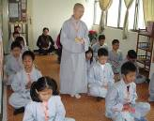
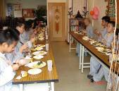



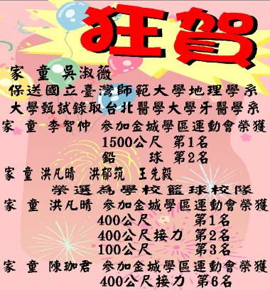



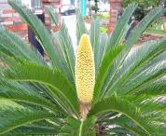
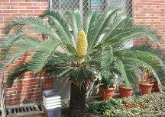
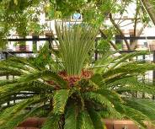


關懷流浪動物 ~洪郁筑~
每個人隨時隨地一定都得抱一顆關懷的心，關懷可以讓雙方之間互相信任、鼓勵，使大家感到溫暖、安心。不只是人需要關懷，動物也是一樣，雖然牠們不能用言語表達自己的心聲，但是被關懷、被照顧的需求是沒有差別的。
有一次，我在街上看到有隻狗，走路時一跛一跛的，我想大概是被別人欺負吧！看到如此情景，心中還有點心酸呢！走著走著，忽然有一群小朋友，不斷拿著石頭往狗狗身上丟，嚇得那隻狗狗汪汪叫個不停，一路狂奔而逃；這一幕過程，讓我看得好想哭，為什麼有人會這樣，不會將心比心去愛護小動物呢？
想想那一隻流浪犬的背後，一定有一個故事…也許原本是隻人見人愛又活潑的寵物！也許是牠的主人因為心情不好，被當作出氣筒，打得又瘸又傷，甚至最後還把牠丟棄呢！雖然，流浪動物有些會有皮膚病、傳染病…等，但是牠們都是有生命的，需要我們去關懷牠、愛護牠，而不是成為人們的「出氣筒」。
由於流浪動物所造成的環境污染、交通事故、疾病傳播及噪音等諸多問題，在在影響國人的生活品質；而當前動物保護及關懷生命觀念盛行，並已蔚為國際潮流，加以國人飼養寵物風氣日盛，如何建構一套完整的動物管理制度及妥善解決流浪動物問題，是政府與國人所需共同推動及執行的生活課題。

笑話一籮筐


糖果是公的還是母的
甲學生問：「糖果是公的還是母的？」
乙學生：「不公也不母」
甲學生：「為什麼？」
乙學生：「因為它沒有生命。」
甲學生：「錯，糖果是母的」
乙學生：「為什麼？」
甲學生：「因為它會生螞蟻」




金城鎮模範兒童表揚大會
生 活 剪 輯
叫我們第一名！
（國小籃球聯賽雙料冠軍）
大家一起來去挖沙ㄙㄨㄟ～

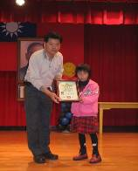

古寧頭濕地之旅
